# 第十一单元 电磁感应

## 学习内容与要求

|  |  |  |  |
| --- | --- | --- | --- |
| **编号** | **基础型课程** | **拓展型课程** | **学习水平** |
| 11.1.1 | 电磁感应现象 |  | A |
| 11.1.2 | 研究感应电流产生的条件（学生实验） |  | B |
| 11.1.3 | 感应电流产生的条件 |  | B |
| 11.1.4 | 右手定则 |  | B |
| 11.2.1 |  | 研究磁通量变化时感应电流的方向（学生实验） | C |
| 11.2.2 |  | 楞次定律 | B |
| 11.2.3 |  | 导体切割磁感线时产生的感应电动势 | D |

说明：

（1）基础型课程中只要求会用右手定则判断导体切割磁感线产生的感应电流的方向，对感应电动势的定量计算安排在拓展型课程中。

（2）导体切割磁感线产生的感应电动势的计算，仅限于*B*、*l*、*v*三者相互垂直的简单情况，不涉及讨论运动导体上任意两点间电势高低的问题。

## 专题1 感应电流产生条件 感应电流的方向

### 一．电路中产生感应电流的条件

只要穿过闭合电路的磁通量发生变化，闭合电路中就会产生感应电流。这就是说产生感应电流的条件有两个：**穿过闭合电路的磁通量发生变化**和**电路需闭合**。若电路不闭合，则电路中就只产生____________。

#### 【典型例题】

1. 如图所示的下列实验中，有感应电流产生的是（ ）

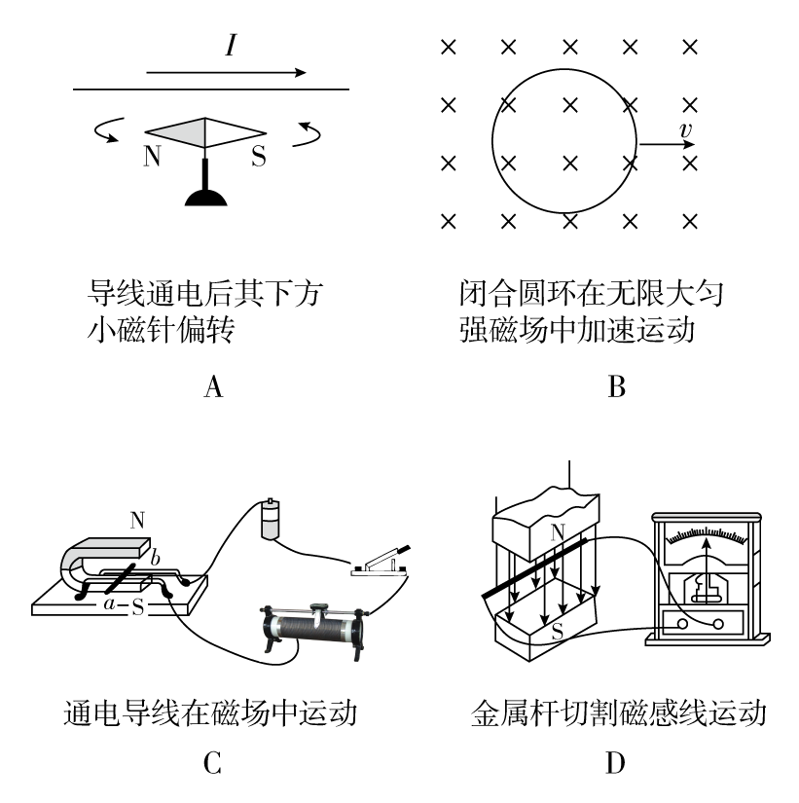

### 二．楞次定律及其应用

楞次定律的内容：**感应电流的磁场总是要阻碍引起感应电流的磁通量的变化**。楞次定律不仅给出了感应电流的方向，而且指明了电磁感应现象是完全符合能的转化和守恒定律的。

**1．理解楞次定律时要注意：**“阻碍”的含义是：*Φ*增大时：*B*原与*B*感反向；*Φ*减小时：*B*原与*B*感同向

**2．应用楞次定律判断感生电流方向的步骤：**

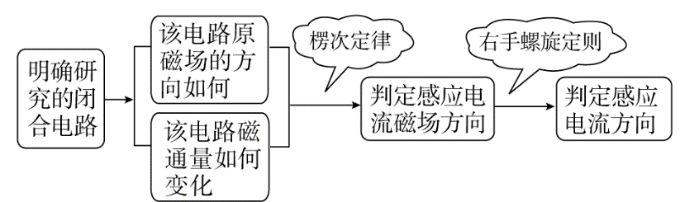

#### 【典型例题】

1. 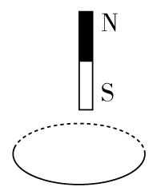【楞次定律的理解与应用，2014·海南高考】如图，在一水平、固定的闭合导体圆环上方，有一条形磁铁（N极朝上，S极朝下）由静止开始下落，磁铁从圆环中穿过且不与圆环接触，关于圆环中感应电流的方向（从上向下看），下列说法中正确的是（ ）

（A）总是顺时针 （B）总是逆时针

（C）先顺时针后逆时针 （D）先逆时针后顺时针

* 从能量角度理解，此过程是_______能转化为_______能，磁铁在接近圆环的过程中受到是______力（选填“引”或“斥”）），离开圆环的过程中受到的是_____力（选填“引”或“斥”），即全过程受到的总是______力（选填“动”或“阻”），这也是“**阻碍**”的推广理解，因此，楞次定律也是能量守恒定律的一种体现。

1. 【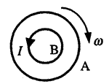2004上海】两圆环A、B置于同一水平面上，其中A为均匀带电绝缘环，B为导体环。当A带负电时，转速应__________（选填“增大”或“减小”）才能使B中产生如图所示方向的感应电流。
2. 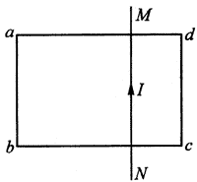【楞次定律与左手定则，1996上海】如图所示，MN是一根固定的通电长直导线，电流方向向上。今将一矩形金属线框abcd放在导线上，让线框的位置偏向导线的左边，两者彼此绝缘。当导线中的电流突然增大时，线框整体受力情况为（ ）

（A）受力向右 （B）受力向左

（C）受力向上 （D）受力为零

【拓展】你能“**阻碍**”的角度解这道题吗？穿过线框的磁通量__________，为了阻碍这个原因，线框整体受到的力应向______。

### 三．右手定则

1．内容：（1）磁感线穿入右手手心。（从掌心入，手背穿出）

（2）大拇指指向导体运动的方向。

（3）其余四指指向感应电流的方向。

2．适用范围：适用于部分导体切割磁感线。

#### 【典型例题】

1. 【右手定则与左手定则】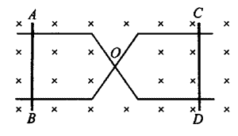如图所示，AB、CD是彼此平行的可在导轨上无摩擦滑动的金属棒，导轨的交叉处O点不导通。整个装置水平放置，并处在竖直方向的匀强磁场中，（ ）。

（A）当AB向左运动时，CD也会向左运动

（B）当AB向左运动时，CD会向右运动

（C）当AB向右运动时，CD也会向右运动

（D）当AB向右运动时，CD会向左运动

## 课时作业1 感应电流的产生条件 右手定则

1. 如图所示的匀强磁场中有一个矩形闭合导线框，在下列四种情况下，线框中会产生感应电流的是（ ）

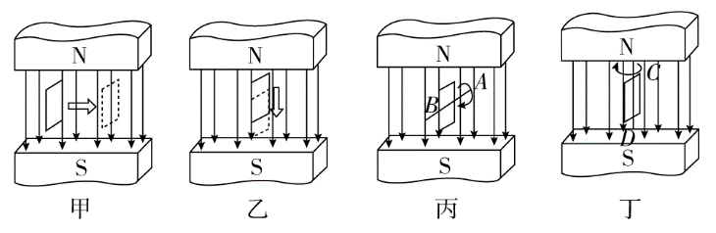

（A）如图甲所示，保持线框平面始终与磁感线平行，线框在磁场中左右运动

（B）如图乙所示，保持线框平面始终与磁感线平行，线框在磁场中上下运动

（C）如图丙所示，线框绕位于线框平面内且与磁感线垂直的轴线AB转动

（D）如图丁所示，线框绕位于线框平面内且与磁感线平行的轴线CD转动

1. 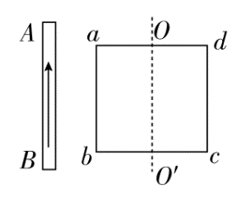【多选】如图所示，矩形闭合线圈abcd竖直放置，OO′是它的对称轴，通电直导线AB与OO′平行。若要在线圈中产生感应电流，可行的做法是（ ）

（A）AB中电流*I*逐渐增大

（B）AB中电流*I*先增大后减小

（C）以AB为轴，线圈绕AB顺时针转90°

（D）线圈绕OO′轴逆时针转动90°（俯视）

1. 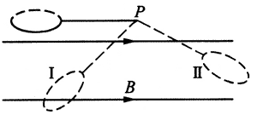【1996全国】一平面线圈用细杆悬于P点，开始时细杆处于水平位置，释放后让它在如图所示的匀强磁场中运动。已知线圈平面始终与纸面垂直，当线圈第一次通过位置Ⅰ和位置Ⅱ时，顺着磁场的方向看去，线圈中感应电流的方向分别为（ ）

（A）逆时针方向 逆时针方向 （B）逆时针方向 顺时针方向

（C）顺时针方向 顺时针方向 （D）顺时针方向 逆时针方向

1. 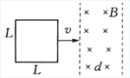如图所示，一个边长为*L*的正方形导线框以速度*v*匀速通过宽为*d*（*d*＜*L*）的匀强磁场，在此过程中线框中有感应电流的时间是（ ）

（A） （B）

（C） （D）

1. 如图所示，闭合正方形导线框abcd通过一个方向与线框平面垂直的匀强磁场区域，已知磁场区域的宽大于线框的边长，则关于线框中感应电流方向，下列说法中正确的是（ ）

× × ×

× × ×

× × ×

a

b

d

c

*B*

（A）dc边进入磁场到ab边出磁场的整个过程中都是顺时针方向的

（B）dc边进入磁场到ab边出磁场的整个过程中都是逆时针方向的

（C）dc边进入磁场时逆时针方向，dc边出磁场时顺时针方向

（D）dc边进入磁场时顺时针方向，dc边出磁场时逆时针方向

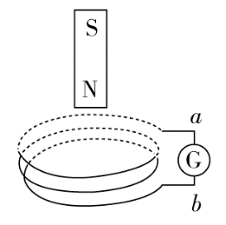

1. 某实验小组用如图所示的实验装置来验证楞次定律。当条形磁铁自上而下穿过固定的线圈时，通过电流计的感应电流方向是（ ）

（A）a→G→b （B）先a→G→b，后b→G→a

（C）b→G→a （D）先b→G→a，后a→G→b

1. 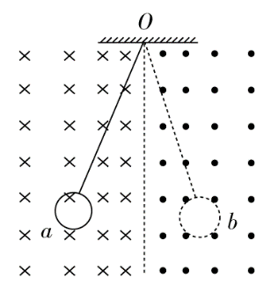如图所示，磁场垂直于纸面，磁感应强度在竖直方向均匀分布，水平方向非均匀分布。一铜制圆环用丝线悬挂于O点，将圆环拉至位置a后无初速度释放，在圆环从a摆向b的过程中（ ）

（A）感应电流方向先逆时针后顺时针再逆时针

（B）感应电流方向一直是逆时针

（C）感应电流方向先顺时针后逆时针再顺时针

（D）感应电流方向一直是顺时针

1. 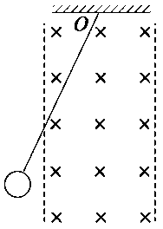如图所示，一闭合金属圆环用绝缘细线挂于O点，将圆环拉离平衡位置并释放，圆环摆动过程中经过一匀强磁场区域，该区域的宽度比圆环的直径大，不计空气阻力，则下述说法中正确的是（ ）

（A）圆环向右穿过磁场后，还能摆至原高度

（B）在进入和离开磁场时，圆环中均有感应电流

（C）圆环进入磁场后离平衡位置越近速度越大，感应电流也越大

（D）圆环最终将静止在平衡位置

1. 如图所示，一矩形导线框与长直通电导线在同一平面内，且长直导线正好位于线框的正中间，现将线框向右平移，此时线框中的感应电流及线框所受磁场力的方向分别是（ ）

*I*

（A）顺时针，向右 （B）顺时针，向左

（C）逆时针，向右 （D）逆时针，向左

1. 【2014上海高考，多选】如图，匀强磁场垂直于软导线回路平面，由于磁场发生变化，回路变为圆形，则该磁场（ ）

（A）逐渐增强，方向向外 （B）逐渐增强，方向向里

（C）逐渐减弱，方向向外 （D）逐渐减弱，方向向里

1. 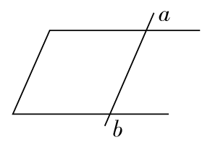【多选】如图所示，“U”形金属框架固定在水平面上，金属杆ab与框架间无摩擦，整个装置处于竖直方向的磁场中。若因磁场的变化使杆ab向右运动，则磁感应强度（ ）

（A）方向向下并减小 （B）方向向下并增大

（C）方向向上并增大 （D）方向向上并减小

1. 如图所示，两金属棒ab、cd放在磁场中，并组成闭合电路，当ab棒向左运动时，cd棒受到向下的磁场力，则可知I是_______极，II是______极。

Ⅰ

Ⅱ

a

b

S

N

c

d

1. 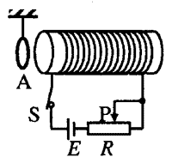【2010上海】如图，金属环A用轻线悬挂，与长直螺线管共轴，并位于其左侧。若变阻器滑片P向左移动，则金属环A将向___________（填“左”或“右”）运动，并有___________（填“收缩”或“扩张”）趋势。

## 专题2 切割产生的感应电动势 电磁感应中的电路分析

### 一．导线垂直切割磁感线产生的感应电动势

*E*＝*Blv*

#### 【典型例题】

1. 【2013浙江】磁卡的磁条中有用于存储信息的磁极方向不同的磁化区，刷卡器中有检测线圈。当以速度*v*0刷卡时，在线圈中产生感应电动势，其*E*­*t*关系如图所示。如果只将刷卡速度改为，线圈中的*E*­*t*关系图可能是（ ）

磁条

刷卡器

*O*

*t*

*E*

*E*0

*t*0

*O*

*t*

*E*

*E*0

*t*0

2

*O*

*t*

*E*

*E*0

*t*0

2

*O*

*t*

*E*

*E*0

2*t*0

*O*

*t*

*E*

*E*0

2*t*0

（A） （B） （C） （D）

### 二．电路分析

1．**对电源的理解：**在电磁感应现象中，产生感应电动势的那部分导体相当于电源。

2．**对电路的理解：**内电路是切割磁感线的导体；除电源外其余部分是外电路。

感应电流与感应电动势的关系：遵循闭合电路欧姆定律，即*I*＝。

#### 【典型例题】

1. 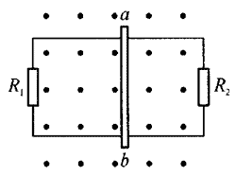图中所示的导体框架置于一匀强磁场里，磁场方向垂直于纸面向外，磁感应强度*B*＝0.2T，电阻*R*1＝*R*2＝1Ω。可移动金属棒ab的长度*L*＝0.5m，电阻*R*ab＝0.5Ω。当ab棒以10m/s的速度向左匀速移动的过程中，棒两端的电压*U*ab＝_____V；电路的总功率*P*＝_____W。
2. 【2003上海】粗细均匀的电阻丝围成的正方形线框置于有界匀强磁场中，磁场方向垂直于线框平面，其边界与正方形线框的边平行，现使线框以同样大小的速度沿四个不同方向平移出磁场，如图，则在移动过程中线框的一边a、b两点间电压绝对值最大的是（ ）

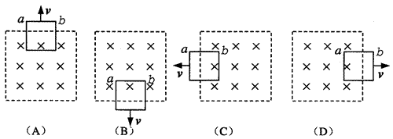

1. 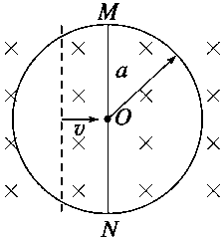【1995上海高考】如图所示，把总电阻为2*R*的均匀电阻丝焊接成一半径为*a*的圆环，水平固定在竖直向下的磁感应强度为*B*的匀强磁场中，一长度为2*a*、电阻等于*R*、粗细均匀的金属棒MN放在圆环上，与圆环始终保持良好的接触。当金属棒以恒定速度*v*向右移动，且经过圆心时，求：

（1）棒上电流的大小和方向及棒两端的电压*U*MN；

（2）在圆环和金属棒上消耗的总功率。

## 课时作业2 电磁感应中的电路分析

1. 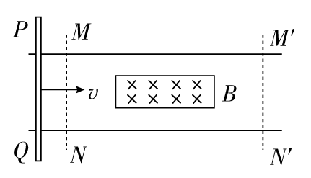如图所示，平行导轨间有一矩形匀强磁场区域，细金属棒PQ沿导轨从MN处匀速运动到M′N′的过程中，其感应电动势*E*随时间*t*变化的图象，可能正确的是（ ）

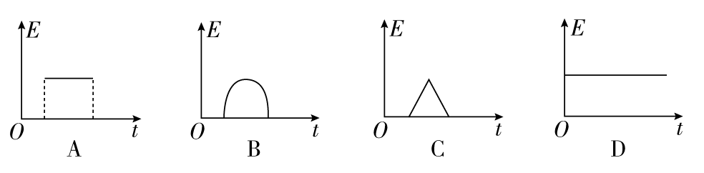

1. 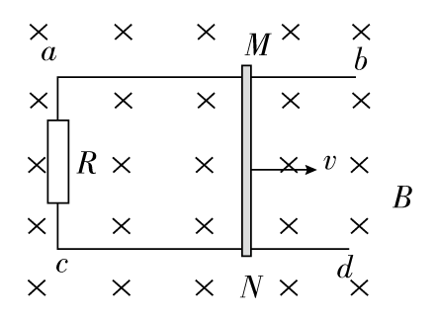如图所示，在磁感应强度为*B*、方向垂直纸面向里的匀强磁场中，金属杆MN在平行金属导轨上以速度*v*向右匀速滑动，MN中产生的感应电动势为*E*1；若磁感应强度增为2*B*，其他条件不变，MN中产生的感应电动势变为*E*2。则通过电阻*R*的电流方向及*E*1与*E*2之比分别为（ ）

（A）c→a，2∶1 （B）a→c，2∶1

（C）a→c，1∶2 （D）c→a，1∶2

1. 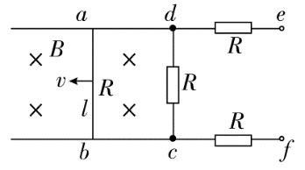【多选】如图所示，两根足够长的光滑金属导轨水平平行放置，间距为*l*＝1 m，cd间、de间、cf间分别接着阻值*R*＝10 Ω的电阻。一阻值*R*＝10 Ω的导体棒ab以速度*v*＝4 m/s匀速向左运动，导体棒与导轨接触良好；导轨所在平面存在磁感应强度大小*B*＝0.5 T、方向竖直向下的匀强磁场。下列说法中正确的是（ ）

（A）导体棒ab中电流的流向为由b到a （B）cd两端的电压为1 V

（C）de两端的电压为1 V （D）fe两端的电压为1 V

1. 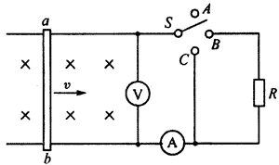如图所示，匀强磁场垂直穿过框架平面，*B*＝1T。金属杆ab长0.5m，其电阻*R*ab＝0.5Ω，电压表为理想电压表，电流表为理想电流表，电阻*R*＝1.5Ω。杆ab以速度*v*＝4m/s向右匀速运动，则：

（1）当S接A时，电压表的读数为______V，电流表的读数为_______A。

（2）当S接B时，电压表的读数为_____V，电流表的读数为______A。

（3）当S接C时，电压表的读数为_____V，电流表的读数为______A。

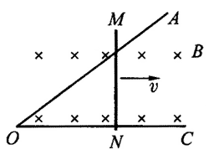

1. 如图所示，在磁感应强度B＝0.5T的匀强磁场中，有一弯成夹角为45º的导电导轨，导轨平面与磁场垂直，直导线MN垂直于OC从O处以4m/s的速度向右滑行0.2s，导轨电阻不计，直导线每米电阻为0.25Ω，则0.2s末闭合回路中的感应电动势大小为_____V，0.2s末闭合回路中的感应电流大小为_______A，在0.2s内闭合电路中的感应电流_______（选填“增大”、“不变”或“减小”）。
2. 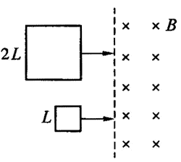如图所示，相同导线做成的两个正方形导线框，边长之比为2∶1，电阻之比也为2∶1。以相同速率进入同一匀强磁场，则一边进入磁场时大、小线框中的感应电动势之比为_______，感应电流之比为_____，消耗的电功率之比为_________，相同时间内通过导线某横截面的电量之比为________。
3. 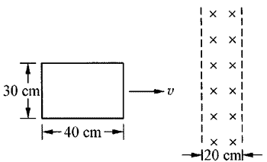一矩形线圈的边长分别为30cm和40cm，其电阻为1Ω，在与匀强磁场垂直的平面中以*v*＝10m/s的恒定速度通过有理想边界的宽20cm的匀强磁场区，已知匀强磁场的磁感应强度为*B*＝1T。那么，矩形线框在通过磁场区的过程中，有感应电流时感应电流*I*＝____A，所产生的热量*Q*＝______J。
4. 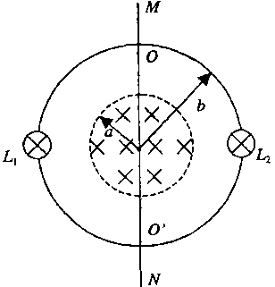【2001上海高考】半径为*a*的圆形区域内有均匀磁场，磁感强度为*B*＝0.2T，磁场方向垂直纸面向里，半径为*b*的金属圆环与磁场同心地放置，磁场与环面垂直，其中*a*＝0.4m，*b*＝0.6m，金属环上分别接有灯L1、L2，两灯的电阻均为*R*0＝2Ω，一金属棒MN与金属环接触良好，棒与环的电阻均忽略不计

若棒以*v*0＝5m/s的速率在环上向右匀速滑动，求棒滑过圆环直径OO′的瞬时（如图所示）MN中的电动势和流过灯L1的电流。

1. 如图甲所示，水平放置的两根平行金属导轨，间距*L*＝0.3 m，导轨左端连接*R*＝0.6 Ω的电阻，区域abcd内存在垂直于导轨平面向外的匀强磁场，磁感应强度*B*＝0.6 T，磁场区域宽*D*＝0.2 m，细金属棒A1和A2用长为2*D*＝0.4 m的轻质绝缘杆连接，放置在导轨平面上，并与导轨垂直，每根金属棒在导轨间的电阻均为*r*＝0.3 Ω。导轨电阻不计，使金属棒以恒定速度*v*＝1.0 m/s沿导轨向右穿越磁场，计算从金属棒A1进入磁场（*t*＝0）到A2离开磁场的时间内，不同时间段通过电阻*R*的电流强度，并在图乙中画出。

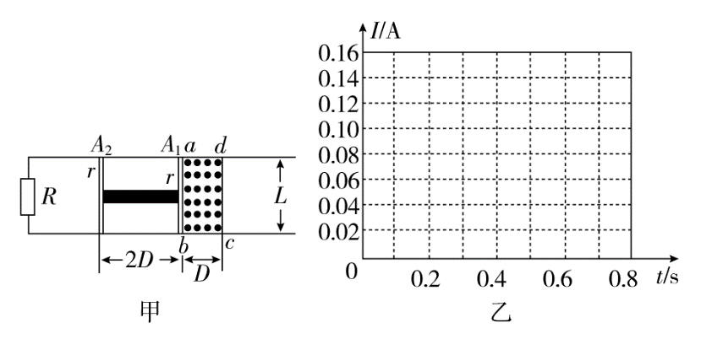

1. 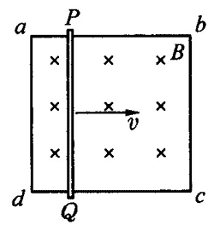如图所示，固定在匀强磁场中的正方形导线框abcd边长为*L*，其中ab是一段阻值为*R*的均匀电阻丝，其余三边电阻均不计，磁场的磁感应强度为*B*，方向垂直纸面向里。现有一与ab段完全相同的电阻丝PQ架在导线框上，以恒定速度*v*从ad滑向bc，当PQ滑过距离时，通过aP段电阻丝的电流多大？方向如何？

## 专题3 电磁感应中的受力分析

### 一．匀速运动

#### 【典型例题】

1. 图中所示的导体框架置于一匀强磁场里，磁场方向垂直于纸面向外，磁感应强度*B*＝0.2T，电阻*R*1＝*R*2＝1Ω。可移动金属棒ab的长度*L*＝0.5m，电阻*R*ab＝0.5Ω。当ab棒以10m/s的速度向左匀速移动的过程中，棒两端的电压*U*ab＝_____V；所需外力的大小*F*＝_____N；外力的功率*P*＝_____W。

### 二．变加速直线运动

#### 【典型例题】

1. 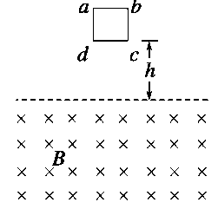【2008北京】均匀导线制成的单匝正方形闭合线框abcd，每边长为*L*，总电阻为*R*，总质量为*m*。将其置于磁感强度为*B*的水平匀强磁场上方*h*处，如图所示。线框由静止自由下落，线框平面保持在竖直平面内，且cd边始终与水平的磁场边界面平行。

（1）当cd边刚进入磁场时线框加速度恰好为零，求线框下落的高度*h*所应满足的条件。

（2）若释放高度小于*h*，则棒做怎样的运动？

（3）若释放高度大于*h*，则棒做怎样的运动？

1. 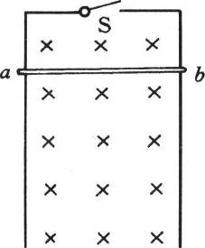（多选）如图所示，两根平行光滑导轨竖直放置，处于垂直轨道平面的匀强磁场中，金属棒ab跨接在两导轨之间，其电阻为*R*。在开关S断开时，让ab棒自由下落，ab棒在下落过程中始终保持与导轨垂直并与之接触良好，设导轨足够长，电阻不计，从开关S闭合时开始计时，ab棒的下滑速度*v*随时间*t*变化的图像可能是图中的（ ）

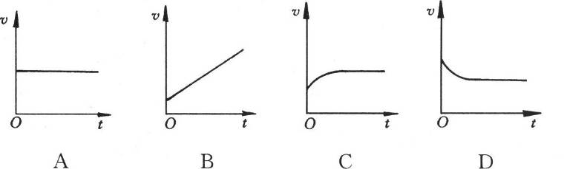

1. 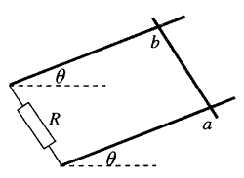【2005上海】如图所示，处于匀强磁场中的两根足够长、电阻不计的平行金属导轨相距1 m，导轨平面与水平面成*θ*＝37°角，下端连接阻值为R的电阻。匀强磁场方向与导轨平面垂直。质量为0.2kg、电阻不计的金属棒放在两导轨上，棒与导轨垂直并保持良好接触，它们之间的动摩擦因数为0.25。

（1）求金属棒沿导轨由静止开始下滑时的加速度大小；

（2）当金属棒下滑速度达到稳定时，电阻*R*消耗的功率为8W，求该速度的大小；

（3）在上问中，若*R*＝2Ω，金属棒中的电流方向由a到b，求磁感应强度的大小与方向。

1. 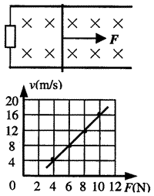【2004上海】水平面上两根足够长的金属导轨平行固定放置，间距为*L*，一端通过导线与阻值为*R*的电阻连接；导轨上放一质量为*m*的金属杆（见右上图），金属杆与导轨的电阻不计；均匀磁场竖直向下。用与导轨平行的恒定力*F*作用在金属杆上，杆最终将做匀速运动。当改变拉力的大小时，相对应的匀速运动速度*v*也会改变，*v*和*F*的关系如右下图。（取重力加速度*g*＝10m/s2）

（1）金属杆在匀速运动之前做作什么运动？

（2）若*m*＝0.5kg，*L*＝0.5m，*R*＝0.5Ω，磁感应强度*B*为多大？

（3）由*v*-*F*图线的截距可求得什么物理量？其值为多少？

### 三．电磁感应中的匀加速直线运动

#### 【典型例题】

1. 如图，光滑且足够长的平行金属导轨MN、PQ固定在同一水平面上，两导轨间距*L*＝0.2m，电阻*R*＝0.4Ω，导轨上停放着一质量*m*＝0.1kg、电阻*r*＝0.1Ω的金属杆CD，导轨电阻不计，整个装置处于磁感应强度*B*＝0.5T的匀强磁场中，磁场方向竖直向下。现用一在导轨平面内，且垂直于金属杆CD的外力*F*，沿水平方向拉杆，使之由静止开始做加速度为*a*＝5m/s2的匀加速直线运动，试：

• • • •

• • • •

*F*

*R*

V

M

N

P

Q

C

D

*B*

（1）证明电压表的示数*U*随时间*t*均匀增加。

（2）判断外力*F*随时间*t*如何变化。

（3）判断外力*F*的功率随时间*t*如何变化，并求出第2 s末时外力*F*的瞬时功率*P*。

1. 如图，足够长的两平行金属导轨，间距*L*＝0.2m，导轨平面与水平面成*θ*＝37°角，定值电阻*R*＝0.4Ω。导轨上停放着一质量*m*＝0.1kg、电阻*r*＝0.1Ω的金属杆CD，导轨电阻不计，整个装置处于磁感应强度*B*＝0.5T的匀强磁场中，磁场方向垂直导轨平面向上。导轨与金属杆间的摩擦系数*μ*＝0.5。现用一垂直于金属杆CD的外力*F*，沿导轨斜面方向向上拉杆，使之由静止开始沿导轨向上做加速度为*a*＝2m/s2的匀加速直线运动，并开始计时（cos37°＝0.8，sin37°＝0.6）

*B*

C

D

*R*

*r*

*θ*

试求：

（1）推导外力*F*随时间*t*的变化关系；

（2）*t*＝2s时电阻*R*上消耗功率；

（3）若2s末撤销拉力*F*，说明棒的运动情况，并求电阻*R*上功率稳定后的功率大小。

## 课时作业3 电磁感应中的受力分析

1. 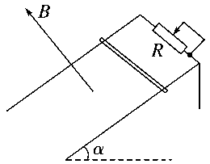【多选】如图所示，有两根和水平面成*α*角的光滑平行的金属轨道，上端有可变电阻*R*，下端足够长，空间有垂直于轨道平面的匀强磁场，磁感应强度为*B*。一质量为*m*的金属杆从轨道上由静止滑下，经过足够长的时间后，金属杆的速度会趋于一个最大速度*v*m，则（ ）

（A）如果*B*增大，*v*m将变大 （B）如果*α*增大，*v*m将变大

（C）如果*R*增大，*v*m将变大 （D）如果*m*变小，*v*m将变大

1. 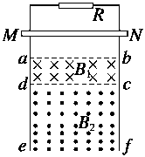【多选】如图所示，光滑的“Π”形金属导体框竖直放置，质量为*m*的金属棒MN与框架接触良好。磁感应强度分别为*B*1、*B*2的有界匀强磁场方向相反，但均垂直于框架平面，分别处在abcd和cdef区域。现从图示位置由静止释放金属棒MN，当金属棒进入磁场*B*1区域后，恰好做匀速运动。以下说法中正确的是（ ）

（A）若*B*2＝*B*1，金属棒进入*B*2区域后将加速下滑

（B）若*B*2＝*B*1，金属棒进入*B*2区域后仍将保持匀速下滑

（C）若*B*2＜*B*1，金属棒进入*B*2区域后将先加速后匀速下滑

（D）若*B*2＞*B*1，金属棒进入*B*2区域后将先减速后匀速下滑

1. 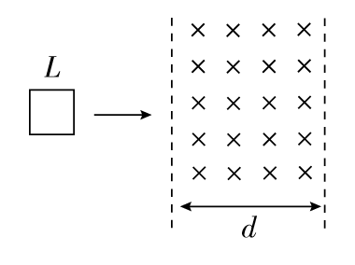如图，在光滑水平桌面上有一边长为*L*、电阻为*R*的正方形导线框；在导线框右侧有一宽度为*d*（*d*＞*L*）的条形匀强磁场区域，磁场的边界与导线框的一边平行，磁场方向竖直向下。导线框以某一初速度向右运动。*t*＝0时导线框的右边恰与磁场的左边界重合，随后导线框进入并通过磁场区域。下列*v*­*t*图象中，可能正确描述上述过程的是（ ）

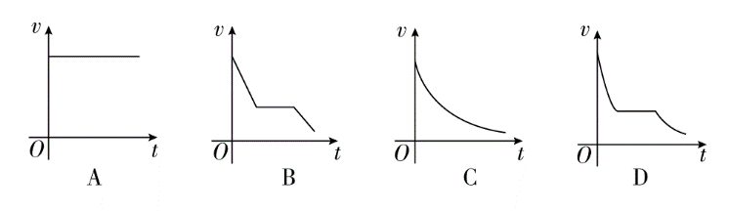

1. 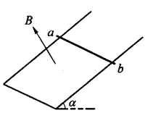如图所示，U形导体框架宽*L*＝1m，所在平面与水平面成α＝30º角，电阻不计，匀强磁场与框架平面垂直，磁感应强度*B*＝0.2T，导体棒ab质量为*m*＝0.2kg，阻值*R*＝0.1Ω，导体棒跨放在框架上且能无摩擦地滑动，则导体棒ab下滑的最大速度为______m/s，此时导体棒ab释放的电功率为________W。
2. 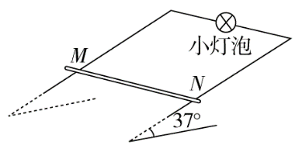【2013·安徽高考】如图所示，足够长平行金属导轨倾斜放置，倾角为37°，宽度为0.5 m，电阻忽略不计，其上端接一小灯泡，电阻为1 Ω。一导体棒MN垂直于导轨放置，质量为0.2 kg，接入电路的电阻为1 Ω，两端与导轨接触良好，与导轨间的动摩擦因数为0.5。在导轨间存在着垂直于导轨平面的匀强磁场，磁感应强度为0.8 T。将导体棒MN由静止释放，运动一段时间后，小灯泡稳定发光，此后导体棒MN的运动速度以及小灯泡消耗的电功率分别为（重力加速度*g*取10 m/s2，sin37°＝0.6）（ ）

（A）2.5 m/s，1 W （B）5 m/s，1 W

（C）7.5 m/s，9 W （D）15 m/s，9 W

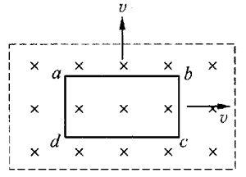

1. 长方形金属框中边长ab＝2bc，放在磁感应强度为*B*的匀强磁场中。今将它用同一速度从磁场中向上、向右匀速拉出，在两次拉出过程中，拉力之比*F*1∶*F*2＝______；拉力做功之比*W*1：*W*2＝_______；通过金属框的电量之比*q*1∶*q*2＝_______。

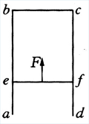

1. 如图所示，光滑导线框abcd固定在竖直平面内，bc段的电阻为*R*，其他电阻均不计。ef是电阻不计的水平放置的导体杆，杆长为*l*，质量为m，杆两端分别与ab和cd保持良好接触。整个装置放在磁感应强度为B的匀强磁场中，磁场方向与框面垂直。现用一恒力*F*竖直向上拉ef，当ef匀速上升时，其速度的大小______。

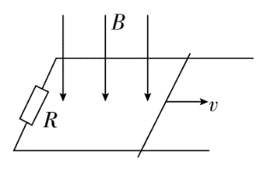

1. 如图，两平行金属导轨位于同一水平面上，相距*l*，左端与一电阻*R*相连；整个系统置于匀强磁场中，磁感应强度大小为*B*，方向竖直向下。一质量为*m*的导体棒置于导轨上，在水平外力作用下沿导轨以速率*v*匀速向右滑动，滑动过程中始终保持与导轨垂直并接触良好。已知导体棒与导轨间的动摩擦因数为*μ*，重力加速度大小为*g*，导轨和导体棒的电阻均可忽略。则电阻*R*消耗的功率为__________；水平外力的大小为__________。

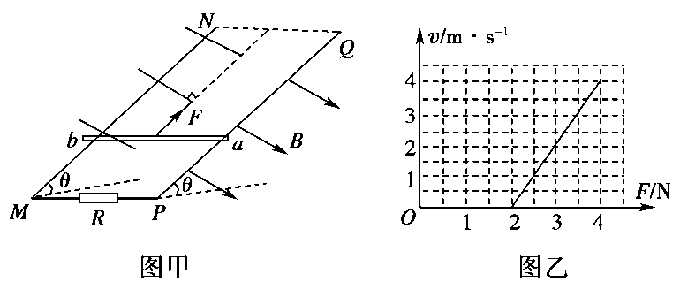

1. 如图所示，将与导轨平行且向上的恒定拉力*F*作用在金属杆ab（*m*＝0.25kg）上，使之由静止开始沿导轨向上运动，最终将做匀速运动。若两根足够长的光滑直金属导轨MN、PQ平行放置在倾角为*θ*的绝缘斜面上，两导轨间距为*L*＝0.5m。M、P两点间接有阻值为*R*＝0.5Ω的电阻。整套装置处于磁感应强度为*B*的匀强磁场中，磁场方向垂直斜面向下。导轨和金属杆的电阻可忽略。当改变拉力*F*的大小时，相对应的匀速运动速度*v*也会改变，*v*和*F*的关系如右图所示。则磁感应强度*B*＝______T，sin*θ*＝_______。（取重力加速度*g*＝10m/s2）
2. 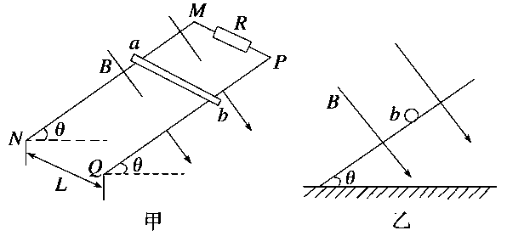如图甲所示，两根足够长的直金属导轨MN、PQ平行放置在倾角为*θ*的绝缘斜面上，两导轨间距为*L*。M、P两点间接有阻值为*R*的电阻。一根质量为*m*的均匀直金属杆ab放在两导轨上，并与导轨垂直。整套装置处于磁感应强度为*B*的匀强磁场中，磁场方向垂直斜面向下。导轨和金属杆的电阻可忽略。让ab杆沿导轨由静止开始下滑，导轨和金属杆接触良好，不计它们之间的摩擦。

（1）由b向a方向看到的装置如图乙所示，请在此图中画出ab杆下滑过程中某时刻的受力示意图。

（2）在加速下滑过程中，当ab杆的速度大小为*v*时，求此时ab杆中的电流*I*及其加速度*a*的大小。

（3）求在下滑过程中，ab杆可以达到的速度最大值。

1. 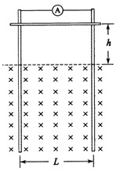（2010江苏）如图所示，两足够长的光滑金属导轨竖直放置，相距为*L*，一理想电流表与两导轨相连，匀强磁场与导轨平面垂直。一质量为*m*、有效电阻为*R*的导体棒在距磁场上边界*h*处静止释放。导体棒进入磁场后，流经电流表的电流逐渐减小，最终稳定为*I*。整个运动过程中，导体棒与导轨接触良好，且始终保持水平，不计导轨的电阻。求：

（1）磁感应强度的大小*B*；

（2）电流稳定后，导体棒运动速度的大小*v*；

（3）流经电流表电流的最大值*I*m。

1. 【1999年上海高考】如图所示，长为*L*、电阻*r*＝0.3Ω、质量*m*＝0.1kg的金属棒CD垂直跨搁在位于水平面上的两条平行光滑金属导轨上，两导轨间距也是*L*，棒与导轨间接触良好，导轨电阻不计，导轨左端接有*R*＝0.5Ω的电阻，量程为0～3.0A的电流表串接在一条导轨上，量程为0～1.0V的电压表接在电阻*R*的两端，垂直导轨平面的匀强磁场向下穿过平面。现以向右恒定外力*F*使金属棒右移，当金属棒以*v*＝2m/s的速度在导轨平面上匀速滑动时，观察到电路中的一个电表正好满偏，而另一个电表未满偏。问：

V

A

*R*

C

D

**× × × × × ×**

**× × × × × ×**

**× × × × × ×**

（1）此满偏的电表是什么表？说明理由。

（2）拉动金属棒的外力*F*多大？

1. （2011全国）如图，两根足够长的金属导轨ab、cd竖直放置，导轨间距离为*L*，电阻不计。在导轨上端并接两个额定功率均为*P*、电阻均为*R*的小灯泡。整体系统置于匀强磁场中，磁感应强度方向与导轨所在平面垂直。现将一质量为*m*、电阻可以忽略的金属棒MN从图示位置由静止开始释放。金属棒下落过程中保持水平，且与导轨接触良好。已知某时刻后两灯泡保持正常发光。重力加速度为*g*。求：

a

c

M

N

b

d

*L*

（1）磁感应强度的大小；

（2）灯泡正常发光时导体棒的运动速率。

1. 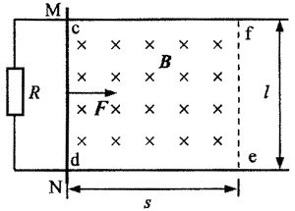（2009上海）如图，光滑的平行金属导轨水平放置，电阻不计，导轨间距为*l*，左侧接一阻值为*R*的电阻。区域cdef内存在垂直轨道平面向下的有界匀强磁场，磁场宽度为*s*。一质量为*m*，电阻为*r*的金属棒MN置于导轨上，与导轨垂直且接触良好，受到*F*＝0.5*v*＋0.4（N）（*v*为金属棒运动速度）的水平力作用，从磁场的左边界由静止开始运动，测得电阻两端电压随时间均匀增大。（已知*l*＝1m，*m*＝1kg，*R*＝0.3Ω，*r*＝0.2Ω）

（1）分析并说明该金属棒在磁场中做何种运动；

（2）求磁感应强度*B*的大小。

1. 如图（甲）所示，一对平行光滑轨道放置在水平面上，两轨道间距*L*＝0.20m，电阻*R*＝10Ω，有一质量为1kg的导体杆放在轨道上，与两轨道垂直，杆及轨道的电阻皆可忽略不计，整个装置处于垂直轨道面向下的匀强磁场中，现用一外力*F*沿轨道方向拉杆，使之做匀加速运动，测得力*F*与时间*t*的关系如图（乙）所示，试求：

*F*/N

3

2

1

0

10

15

20

25

30

*t*/s

4

5

35

5

（乙）

*B*





















*R*































（甲）

（1）杆运动的加速度*a*；

（2）磁场的磁感应强度*B*；

（3）导体杆运动到第20s时，电阻*R*的电功率；

（4）若改为恒定拉力作用，但仍要导体棒以该加速度做匀加速运动，在不断开电路也不撤去磁场的情况下，你对该装置能提出什么合理的改进措施，请做简要说明。

1. 【2002上海高考】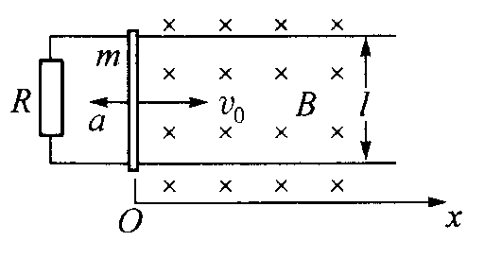如图所示，两条互相平行的光滑金属导轨位于水平面内，距离为*l*＝0.2m，在导轨的一端接有阻值为*R*＝0.5Ω的电阻，在*x*≥0处有一与水平面垂直的均匀磁场，磁场的磁感应强度*B*＝0.5T。一质量为*m*＝0.1kg的金属直杆垂直放置在导轨上，并以*v*0＝2m/s的初速度进入磁场，在安培力和一垂直于杆的水平外力F的共同作用下作匀变速直线运动，加速度大小为*a*＝2m/s2，方向与初速度方向相反。设导轨和金属杆的电阻都可以忽略，且接触良好。求：

（1）电流为零时金属杆所处的位置。

（2）电流为最大值的一半时施加在金属杆上外力*F*的大小和方向。（提示：要分直杆向左和直杆向右两种情况）

（3）保持其他条件不变，要使*F*的方向与初速度*v*0方向相同，则*v*0应满足怎样的关系？

## 专题4 实验：研究磁通量变化时感应电流的方向

### 实验目的

将灵敏电流计与线圈一起串联接入闭合电路，通过以不同的方式改变穿过该线圈的磁通量，观察电流表指针是否偏转及偏转方向，从而研究、总结产生电磁感应现象的条件，归纳判定感应电流方向的规律。

### 实验器材

有软铁棒做铁芯的原线圈A、副线圈B，灵敏电流计一只，滑动变阻器，电池，保护电阻（阻值约几千欧）、开关、导线若干

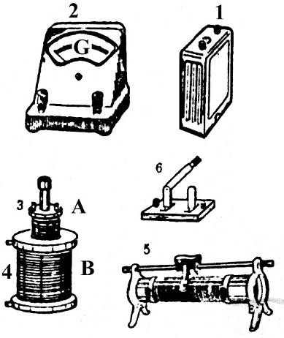 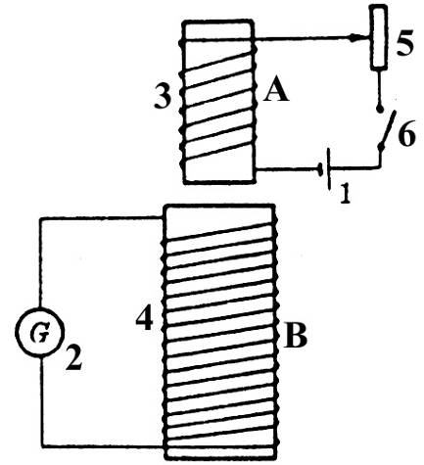

### 实验步骤

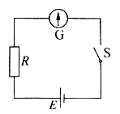1．**首先查明电流表指针的偏转方向和电流方向的关系**。具体的作法是：将灵敏电流计、保护电阻（阻值约几千欧）、开关S串联，并与电池成串联电路，如图所示。闭合开关，观察、判定电流表指针偏转方向与通过的电流方向之间的关系。如图所示。

2．将原线圈A、滑动变阻器、电池（1）和开关（6）串联成一个电路，将灵敏电流计G线圈B串联成另一个电路。滑动变阻器值调到最大，如图所示。

**①打开、闭合电键**。把原线圈插在副线圈中不动，观察闭合电键和断开电键的瞬间，电流表指针是否偏转。

**②移动滑动变阻器的滑片**。把原线圈插在副线圈中不动，闭合电键后，迅速移动变阻器的滑动片，观察电流表指针是否偏转。

**③改变原线圈和副线圈的相对位置**。根据实验装置图，按下电键，使原线圈通电。把原线圈从副线圈中插入或拔出时，观察电流表指针是否偏转。把原线圈插在副线圈中不动，闭合电键后，迅速插入或拔出铁芯，观察电流表指针是否偏转。

**④插入或拔出软铁芯**。

#### 【典型例题】

【1999上海高考】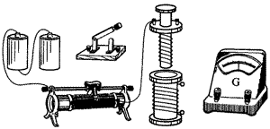如图为“研究电磁感应现象“的实验装置。

（1）将图中所缺的导线补接完整。

（2）（多选）如果在闭合电键时发现灵敏电流计的指针向右偏了一下，那么合上电键后（ ）。

（A）将原线圈迅速插入副线圈时，电流计指针向右偏转一下

（B）将原线圈插入副线圈后，电流计指针一直偏在零点右侧

（C）原线圈插入副线圈后，将滑动变阻器触头迅速向左拉时，电流计指针向右偏转一下

（D）原线圈插入副线圈后，将滑动变阻器触头迅速向左拉时，电流计指针向左偏转一下

## 课时作业4 实验：研究磁通量变化时感应电流的方向

1. 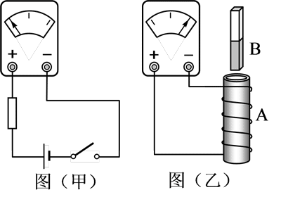（多选题）利用图示两个装置研究电磁感应现象。图（甲）中，将电键S闭合以后，电流表指针由中央位置向左偏转；图（乙）中，将线圈A和电流表串联起来，移动条形磁铁B或线圈A，仔细观察电流表指针的转动情况。若发现电流表指针从中央向右侧偏转，则以下判断正确的是（ ）

（A）若靠近线圈一端的是N极，磁铁正在远离线圈

（B）若靠近线圈一端的是N极，线圈正在移近磁铁

（C）若靠近线圈一端的是S极，磁铁正在移近线圈

（D）若靠近线圈一端的是S极，线圈正在远离磁铁

1. 现将电池组、滑动变阻器、带铁芯的线圈A、线圈B、电流表及开关如图所示连接。下列说法中正确的是（ ）

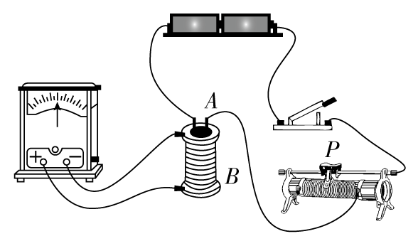

（A）开关闭合后，线圈A插入或拔出都会引起电流表指针偏转

（B）线圈A插入线圈B中后，开关闭合和断开的瞬间电流表指针均不会偏转

（C）开关闭合后，滑动变阻器的滑片P匀速滑动，会使电流表指针静止在中央零刻度

（D）开关闭合后，只有滑动变阻器的滑片P加速滑动，电流表指针才能偏转

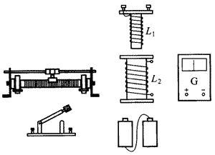

1. 【2002上海高考】如图所示器材可用来研究电磁感应现象及判定感应电流方向。

（1）在给出的实物图中，用实线作为导线将实验仪器连成实验电路。

（2）（多选）将线圈L1插入L2中，合上开关，能使感应电流与原电流的绕行方向相同的实验操作是（ ）

（A）插入软铁棒 （B）拔出线圈L1

（C）使变阻器阻值变大 （D）断开开关

1. 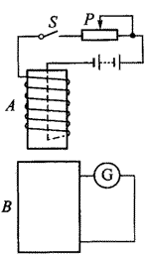用如图所示的电路研究楞次定律，闭合电键S后，将线圈A插进线圈B中，发现电流计G指针向右偏一下，如果A插进B后保持不动，再将滑动变阻器的滑片P迅速向左移动，G表的指针将向______偏一下。如果不用A，而将一条形磁铁的N极由上而下插入B，G表的指针将向______偏一下。
2. 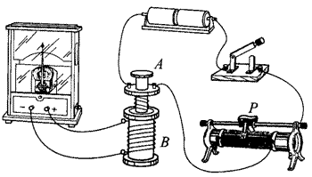【2005北京理综】现将电池组、滑线变阻器、带铁芯的线圈A、线圈B、电流计及开关如下图连接，在开关闭合、线圈A放在线圈B中的情况下，某同学发现当他将滑线变阻器的滑动端P向左加速滑动时，电流计指针向右偏转。由此可以判断（ ）

（A）线圈A向上移动或滑动变阻器滑动端P向右加速滑动，都能引起电流计指针向左偏转

（B）线圈A中铁芯向上拔出或断开开关，都能引起电流计指针向右偏转

（C）滑动变阻器的滑动端P匀速向左或匀速向右滑动，都能使电流计指针静止在中央

（D）因为线圈A、线圈B的绕线方向未知，故无法判断电流计指针偏转的方向

1. 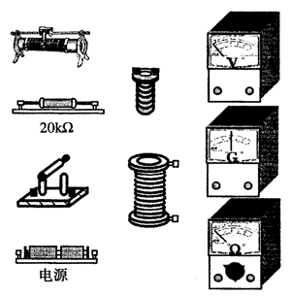【2006上海高考】在研究电磁感应现象实验中，

（1）为了能明显地观察到实验现象，请在如图所示的实验器材中，选择必要的器材，在图中用实线连接成相应的实物电路图；

（2）将原线圈插入副线圈中，闭合电键，副线圈中感应电流与原线圈中电流的绕行方向_________（填“相同”或“相反”）；

（3）将原线圈拔出时，副线圈中的感应电流与原线圈中电流的绕行方向__________（填“相同”或“相反”）。

1. 用磁铁和线圈研究电磁感应现象实验中，已知通入灵敏电流表从正接线柱流入时，指针向正接线柱一侧偏转，则

+

N

S

*v*

－

甲

乙

+

－

*v*

+

－

丙

S

N

+

－

丁

N

S

*v*

甲图中电表指针偏向__________。

乙图中条形磁棒下方是_________极。

丙图中条形磁铁向__________运动。

丁图中线圈的绕制方法是（在丁图中画出）